关于协助开展2022年对省级人民政府履行教育职责情况  
满意度调查的通知

各学校：

根据《国务院教育督导委员会办公室关于协助组织开展2022年对省级人民政府履行教育职责情况满意度调查的函》，国务院教育督导委员会办公室正依托“中国教育督导”微信公众号，开展2022年对省级人民政府履行教育职责情况满意度调查。现将有关事项通知如下：

一、调查时间

2022年11月至12月31日。

二、调查对象

问卷调查对象涉及3类人群：社会人士、教师和学生。

三、调查内容

调查内容围绕2022年对省级人民政府履行教育职责的评价重点，聚焦教育公平、教育质量、政府治理、总体评价等方面。

四、具体实施

各学校请将调查二维码采取“飘窗”等形式，在本校的官网首页进行公告。

五、有关要求

1.在规定时间内公告调查二维码。收到本通知后请尽快安排，以“飘窗”（样式参见附件1）或首页通讯稿（样稿参见附件2）等形式在相关网站首页向社会公开发布调研二维码。公告内容保留到12月31日。

2.加大宣传力度。要通过多种途径加大宣传，积极动员教师、学生、家委会成员等参与问卷调查，让社会广泛知晓对省级人民政府履行教育职责情况满意度调查工作。

3.严禁弄虚作假。要严明工作纪律，提高调查实效，杜绝虚假填报等弄虚作假行为，确保调查结果客观公正。

联系人：教育局行政办公室

联系电话：64879460

附件：1.2022年对省级人民政府履行教育职责情况满意度调查“飘窗”样式

2.2022年对省级人民政府履行教育职责情况满意度调查首页通讯稿（样稿）

|  |
| --- |
| 徐汇区教育局行政办公室 |
| 2022年12月5日 |

附件1

2022年对省级人民政府履行教育职责情况满意度调查

“飘窗”样式

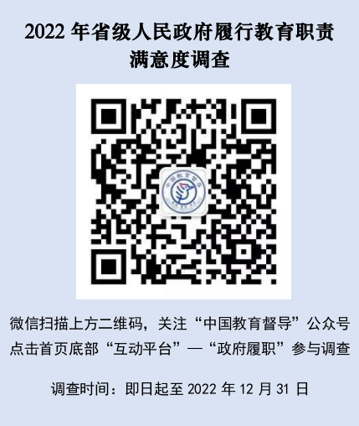

附件2

2022年对省级人民政府履行教育职责情况满意度调查

首页通讯稿（样稿）

国务院教育督导委员会办公室正依托“中国教育督导”微信公众号，对各省级人民政府履行教育职责情况开展满意度调查。调查时间为即日起至12月31日。

请微信扫描下方二维码，选择“关注公众号”。进入该微信公众号界面后，点击首页底部“互动平台”选择“政府履责情况调查”，进入问卷填答。填答人根据各自身份（社会人士、教师和学生），选择相应问卷填答。填答人提交问卷和问题举报后，将自动上传至系统后台，以保证调查过程公正、问卷结果和问题举报内容保密。

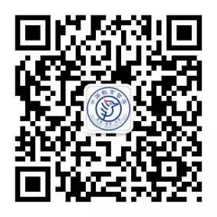

（“中国教育督导”微信公众号二维码）